Så här fungerar det när man vill göra en härstamningsverifiering hos Animal Genetics. https://animalgenetics.com/
Börja med att välja om du vill skapa ett konto i USA eller England.

Därefter skapar du ett konto, tryck på login då kommer du till login sidan och kan då välja
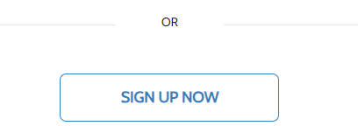

När du skapat ett konto så väljer du att trycka på ’my account’ och börja med att skapa en profil åt dig, dvs fylla i dina uppgifter. När du fyllt i dina uppgifter, klickar du igen på ’my account’ och väljer ’animals’.
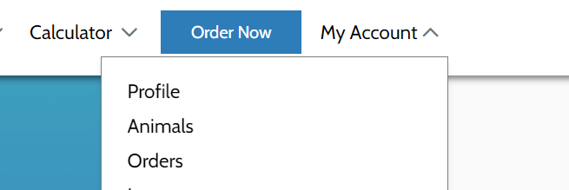

När du har klickat in på animals hamnar du och kan skapa hästprofilerna. Du skapar en för mamman och en för fölet genom att klicka på +add animal.
Fyll i så mycket information du kan. Och man kan även fylla på med information senare. Glöm inte att rtycka på ’sve’ när du fyllt i allt.
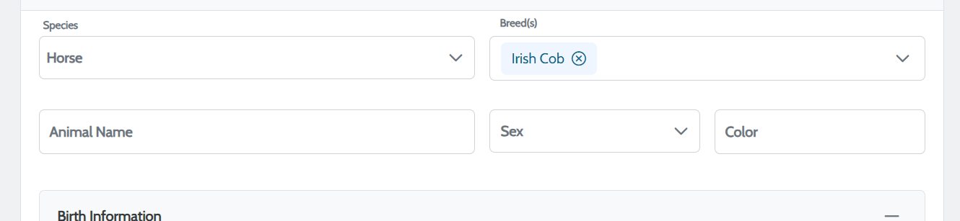

När både mamman och fölet har en profil på kontot kan du därefter skapa en order.
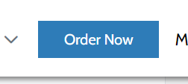

Här väljer du nu vilken häst du vill göra en order på.
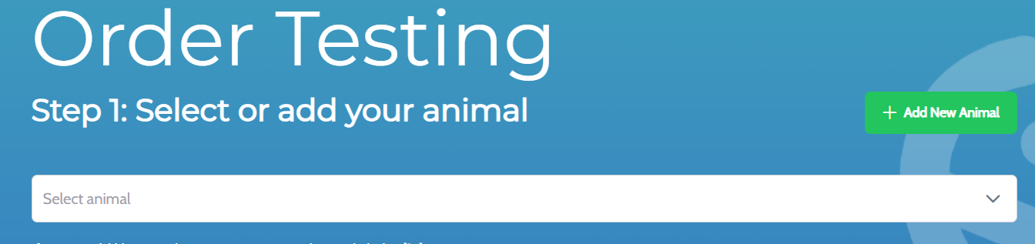

Nu är det dags att välja vilken/vilka tester du vill ha.
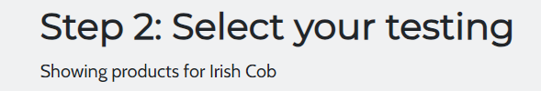

Detta skall väljas om du skickar in tagel.
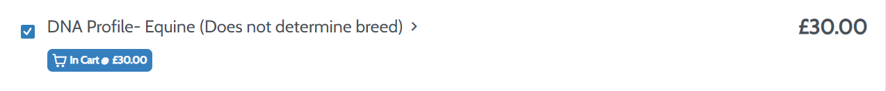
Skickar du med en redan färdig dna-profil skall du klicka i detta, de tar betalt för att lägga upp profilen på ditt konto:

När detta är gjort för både fölet och eventuellt stoet och pappan klickar du på ’check out’
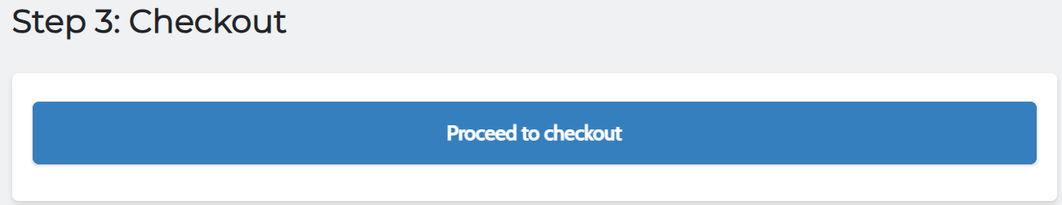
Och därefter klickar du på
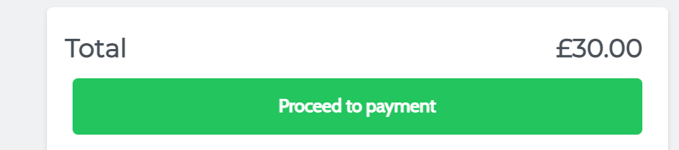

Nu är det dags för betalning.
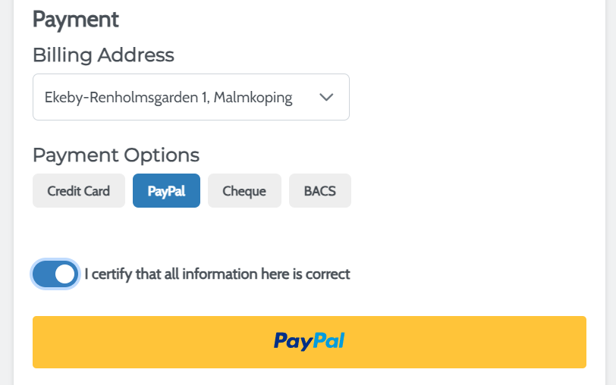

Även om man inte har ett färdig paypalkonto går det att i nästa steg skapa ett tillfälligt för just denna betalning. Man väljer då att betal- eller kreditkort. (Det måste vara öppet för internethandel)
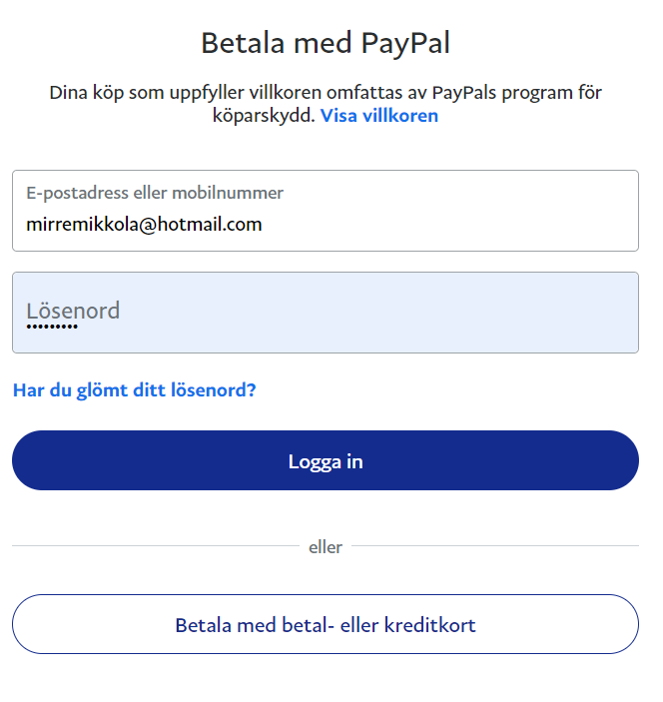
Fyll i alla uppgifter som behövs när du hamnat på denna sidan och betala för testet/testerna som skall göras.
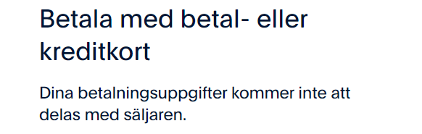

Efter detta steg kan jag i skrivandes stund ej göra fler bilder om hur det ser ut då jag inte vil genomföra den order jag på låtsas har gjort just nu.
Men man kommer få fram en sida på sitt konto och på mailen som man skriver ut och skickar in tillsammans med tagelproverna man har. För säkerhets skull så brukar jag skicka med en lapp där det framgår tydligt att jag vill ha en ’parentage verification på ’fölet XX’ mot mamman MX och pappan MY.
När man sedan skickat iväg sitt tagel och papper så är det bara att vänta på svar, vartefter kan det se ut så här på din egen ordersida på till konto.
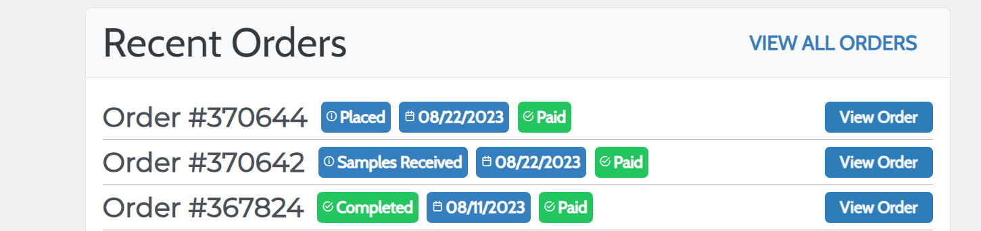

Och det är också på ordersidan du hittar ditt resultat, när det står completed i grönt, då kan du trycka på order och där hitta din härstamningsverifiering. (Tryck på parentage verification, skriv ut denna och skicka med dina registreringshandlingar.)
